Міністерство освіти і науки України
Національний університет «Львівська політехніка»
Кафедра систем штучного інтелекту


Звіт
про виконання лабораторних та практичних робіт блоку № 2
На тему: «Змінні, константи, типи даних та розмір типів даних. Системи числення. Двійкова система числення. Умовні та логічні оператори. Базові операції та вбудовані функції. Ввід вивід. Коментарі. Лінійні та розгалужені алгоритми.»
з дисципліни: «Основи програмування»
до:
Лабораторної Роботи № 1
Алготестер Лабораторної Роботи № 1
Практичних Робіт до блоку № 2

Виконав:
Студент групи ШІ-12
Стецюк Петро Петрович

Тема роботи:
Змінні, константи, типи даних та розмір типів даних. Системи числення. Двійкова система числення. Умовні та логічні оператори. Базові операції та вбудовані функції. Ввід вивід. Коментарі. Лінійні та розгалужені алгоритми.

Мета роботи:
Дізнатися, які бувають системи числення (двійкова, вісімкова, десяткова та шістнадцяткова), навчитися переводити числа з однієї системи в іншу та робити з ними прості дії. Вивчити основні типи даних у С++. Зрозуміти, чим відрізняються лінійні алгоритми від розгалужених, і навчитися користуватися ними на практиці. Навчитися працювати з бібліотеками <iostream> та <cmath>. Дізнатися, що таке область видимості змінних, а також познайомитися з умовними та логічними операторами.

Теоретичні відомості:
- Теоретичні відомості з переліком важливих тем:
- Тема №1: Системи числення
- Тема №2: Основні типи даних С++
- Тема №3: Бібліотеки в С++
- Тема №4: Умовні оператори в С++
- Індивідуальний план опрацювання теорії:
- Тема №1: Системи числення
  - Джерела Інформації:
    - https://www.youtube.com/watch?v=yGmVLDenVpE
    - https://www.youtube.com/watch?v=1gJSVxylvQY&t=485s
    - Практичні заняття
  - Що опрацьовано:
    - Ознайомився з видами систем числення: двійковою, вісімковою, десятковою, шістнадцятковою. Навчився виконувати дії додавання, віднімання, множення.
  - Статус: Ознайомлений
  - Початок опрацювання теми: 03.10.26
  - Звершення опрацювання теми: 03.10.26
- Тема №2: Основні типи даних С++
  - Джерела Інформації:
    - Лекції
    - Самонавчання
  - Що опрацьовано:
    - Ознайомився видами типів змінних в С++, їх розмірами у байтовій системі та проміжками допустимих значень.
  - Статус: Ознайомлений
  - Початок опрацювання теми: 04.10.26
  - Звершення опрацювання теми: 04.10.26
- Тема №3: Бібліотеки в С++
  - Джерела Інформації:
    - https://learn.microsoft.com/en-us/cpp/standard-library/cmath?view=msvc-170
  - Що опрацьовано:
    - Ознайомився з поняттям бібліотека та розглянув можливості <cmath> та <iostream> для виконання роботи.
  - Статус: Ознайомлений
  - Початок опрацювання теми: 04.10.26
  - Звершення опрацювання теми: 05.10.26
- Тема №4: Умовні оператори в С++
  - Джерела Інформації:
    - https://vns.lpnu.ua/
    - Практичні заняття, розгортки
  - Що опрацьовано:
    - Ознайомився з роботою умовних конструкцій if, if else, else, switch.
  - Статус: Ознайомлений
  - Початок опрацювання теми: 05.10.26
  - Завершення опрацювання теми: 05.10.26

Виконання роботи:

1. Опрацювання завдання та вимог до програм та середовища:
Завдання №1 Theory Education Activities. Requirements management (understand tasks)
- Ознайомитись з змінними, константами, типами даних та їх розмірами в C++. Ознайомитись з системами числення (двійковою, вісімковою, десятковою, шістнадцятковою), навчитись виконувати переведення чисел та дії з ними. Розглянути принципи роботи умовних конструкцій в C++. Ознайомитись з вимогами до роботи.
Завдання №2 Draw flow diagram and estimate task: Lab 1 Task 1
- Виконати блок-схему в Draw.io.
Завдання №3 Draw Flow Diagram and Estimate Task: Self Practice Password Strength Analyzer
- Виконати блок-схему в Draw.io для зазначеного завдання.
Завдання №4 Lab 1 Task 1
- Варіант завдання: 24
- Деталі завдання: Обчислити значення виразу при різних дійсних типах даних (float й double). Обчислення варто виконувати з використанням проміжних змінних. Порівняти й пояснити отримані результати.
Завдання №5 Lab 1 Task 2
- Варіант завдання: 24
- Деталі завдання: Обчислити значення виразів. Пояснити отримані результати.
Завдання №6 Practice Task Password Strength Analyzer
- Деталі завдання: Ви створюєте простий аналізатор надійності пароля. Користувач описує свій пароль, його довжину та які типи символів у ньому є, а програма визначає рівень надійності і видає рекомендацію, що саме варто виправити.
- Вимоги: Сторонні бібліотеки використовувати заборонено. Використати всі згадані в передумові задачі оператори розгалуження if else, if, else if, switch case. Використати кожен з логічних операторів AND, OR, NOT щонайменше один раз. Кожна гілка switch має завершуватись break; гілка default присутня. Прокоментувати код. Пройти всі 16 тест-кейсів.
Завдання №7 Algotester Lab 1
- Варіант завдання: 2
- Деталі завдання:
У вас є стіл, у якого є 4 ніжки, довжини яких вам дано.
Ви хочете зробити ніжки рівної довжини, для цього ви відпиляєте 𝑑 від кожної ніжки (тобто вам буде дано 4 числа, кожне з яких буде означати відпилювання від відповіної ніжки стола).
Якщо під час відпилювання найдовша ніжка стола буде у 2 рази більша-рівна ніж найменша ніжка - стіл перевернеться, але відпилювати ніжки це вам не завадить.
Тобто якщо ℎ𝑚𝑎𝑥 >=2 ∗ℎ𝑚𝑖𝑛 то стіл перевертається. Увага, це може статися і між початком та кінцем відпилювання, наприклад коли відпиляють 2, але ще не встигнуть відпиляти 3тю ніжку. Також ми вважаємо що перед відпилюванням стіл не перевернеться.
Ваше завдання сказати чи після усіх маніпуляцій стіл буде цілий та паралельний підлозі.
Якщо довжина, яку відріжуть буде більша за довжину ножки - вам треба вивести ERROR.
Увага! Навіть якщо стіл перевернеться - ви все одно відпилюєте ніжки і можете отримати ERROR.
Завдання №8 Self Practice Algotester Task 1
- Деталі завдання:
Коля, Вася і Теніс
Обмеження: 2 сек., 256 МіБ
Коли Коля та Вася прийшли робити ремонт на «Екстралогіку» — першим, що вони побачили в офісі, був стіл для настільного тенісу. Поки всі інші працювали, Коля та Вася вирішили пограти. Через декілька годин прийшов директор і накричав на заробітчан через те, що вони нічим не займаються. Тож Вася і Коля мусили йти працювати.
По дорозі вони сперечалися, хто ж виграв і з яким рахунком. Оскільки вони записували результати кожної подачі, то це можна порахувати. Але оскільки гра тривала дуже довго — порахувати це вручну дуже тяжко.
Всього відбулося 𝑛 подач. Про кожну з них ми знаємо, хто переміг. За виграну подачу гравець отримує одне очко. Партія вважається виграною, коли один з гравців набере не менше одинадцяти очок з перевагою щонайменше у два очки. Наприклад, за рахунків 11:9, 4:11, 15:13 партія закінчується, а за рахунків 11:10 та 99:98 — ні. Як тільки Коля і Вася закінчили одну партію — вони починають іншу.
Знаючи, хто переміг кожної подачі — виведіть загальний рахунок по партіях в грі Коля-Вася. А якщо вони не дограли останню партію, то і її рахунок теж.
Завдання №9 Self Practice Algotester Task 2
- Деталі завдання:
Вогняне дихання
Обмеження: 2 сек., 256 МіБ
Одного разу Сеньйор розповів Дракону, що минулого вечора він 𝑘 разів бачив над лісом дим. Як ви знаєте, диму без вогню не буває. Дракон пригадав, що вчора він гуляв лісом та час від часу заради розваги дмухав вогнем, як це інколи роблять всі поважні дракони. Всього Дракон дмухав вогнем у 𝑛 точках. Сеньйору раптом стало цікаво — наскільки далеко він може побачити драконів дим?
Нехай відстань, на яку видно дим — 𝑟. Тоді кожного разу, коли Дракон дмухає вогнем, дим можуть побачити лише ті, хто знаходиться на відстані не більшій ніж 𝑟 від дракона.
Знаючи координати хатинки Сеньйора, а також усіх місць, де дмухав вогнем Дракон, скажіть, яка найменша можлива відстань 𝑟, при якій Сеньйор міг бачити дим хоча б 𝑘 разів.
Завдання №10 Binary Calculations
- Деталі завдання: Згенерувати в рандомайзері два десяткові числа x та y від 15 до 89. Перевести їх в двійкову систему числення. Додати два двійкових числа x та y. Поділити отриману суму на менше згенероване число. Перевести результат ділення в десяткове число.
Завдання №11 Results Evaluation and Release: Practice Task Password Strength Analyzer
- Перевірити справність роботи задачі на заданих тестах. Впевнитись, що все працює. Запушити код на свою гілку.
Завдання №12 Results Evaluation and Release: Lab 1 Task 1v24
- Перевірити справність роботи програми. Написати пояснення результатів.
Завдання №13 Results Evaluation and Release: Lab 1 Task 2v24
- Перевірити справність роботи програми. Написати пояснення результатів.
Завдання №14 Results Evaluation and Release: Algotester Lab 1v2
- Надіслати код на Algotester для перевірки. Отримати позитивний результат.
Завдання №15 Results Evaluation and Release: Self Practice Algotester Task 1
- Надіслати код на Algotester для перевірки. Отримати позитивний результат.
Завдання №16 Results Evaluation and Release: Self Practice Algotester Task 2
- Надіслати код на Algotester для перевірки. Отримати позитивний результат.

2. Дизайн та планована оцінка часу виконання завдань:
Завдання №2 Draw Flow Diagram and Estimate Task: Lab 1 Task 1v24
- Блок-схема:
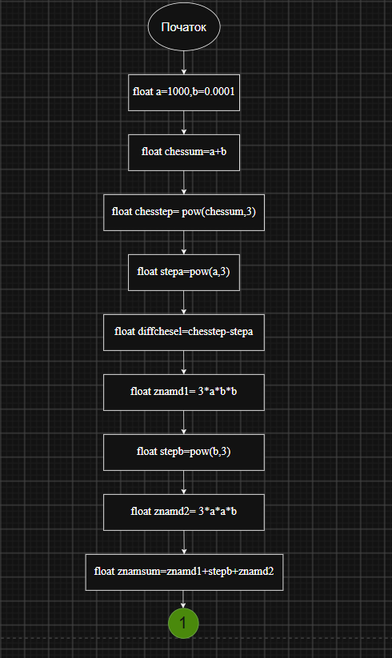

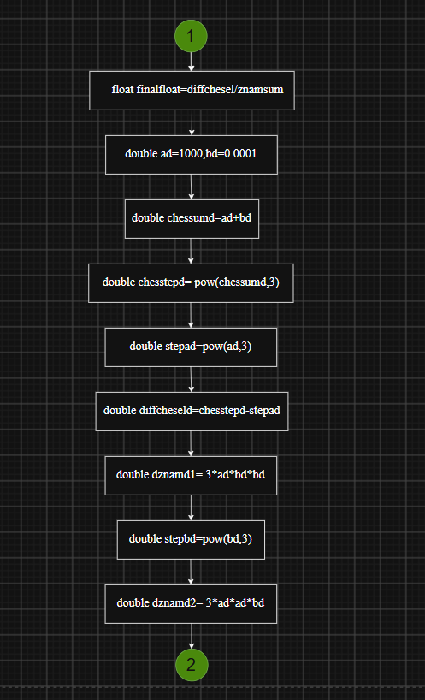

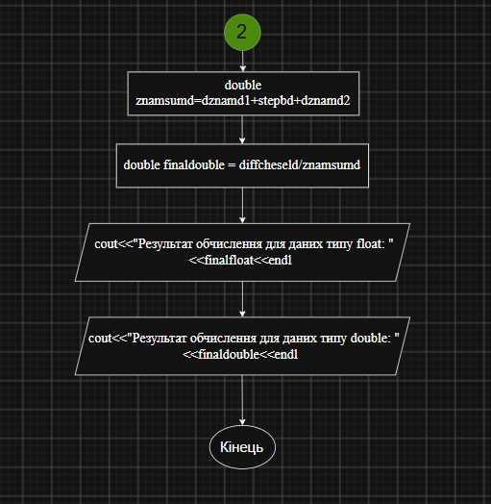
Рис. 1 Блок-схема для Task: Lab 1 Task 1v24

- Планований час на реалізацію: 30 хвилин
Завдання №3 Draw Flow Diagram and Estimate Task: Practice Password Strength Analyzer
- Блок-схема:
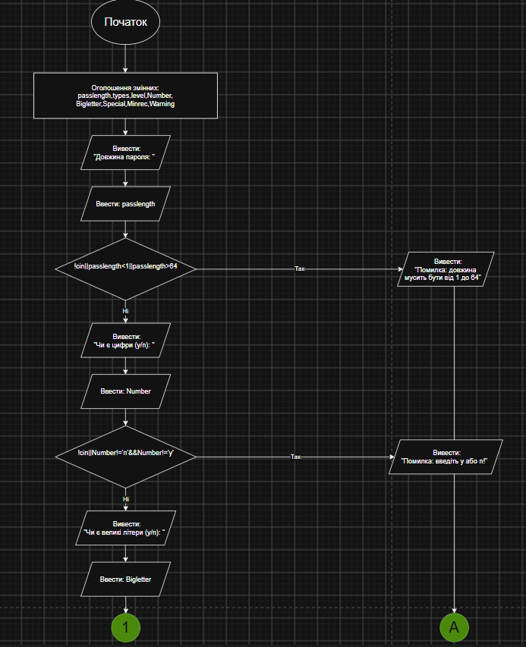
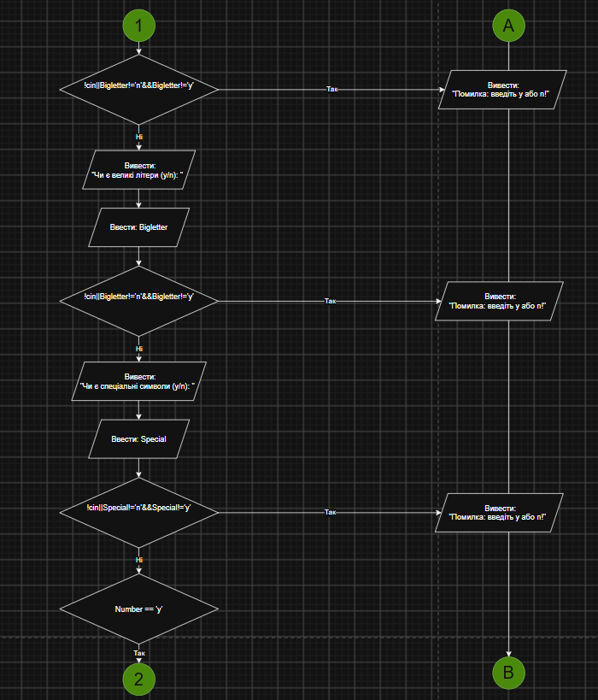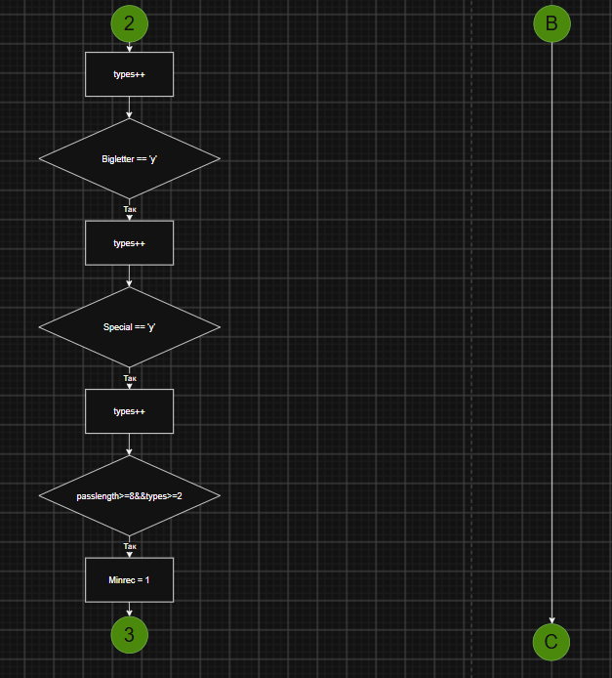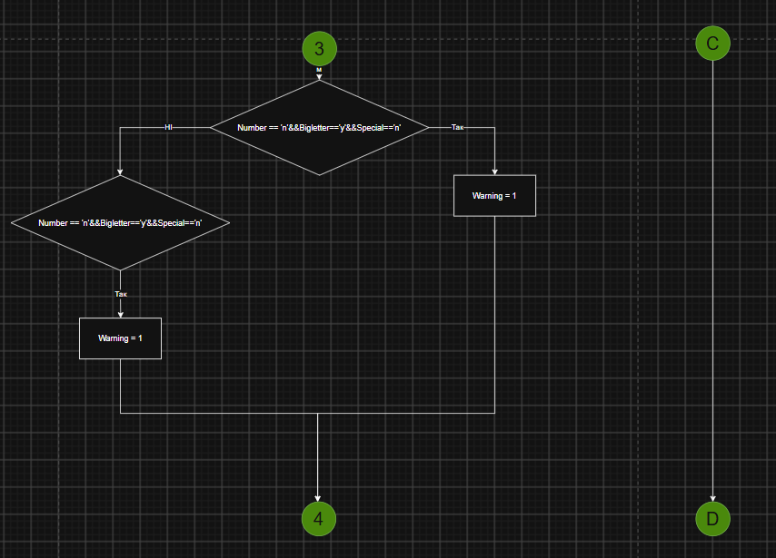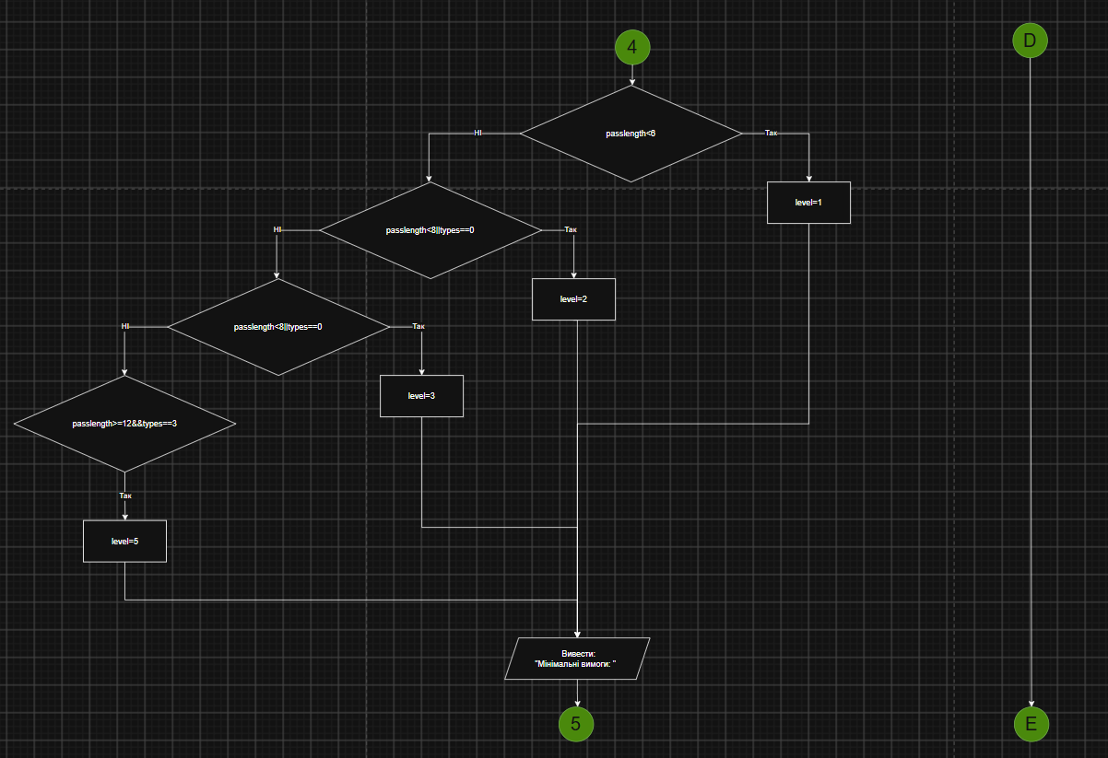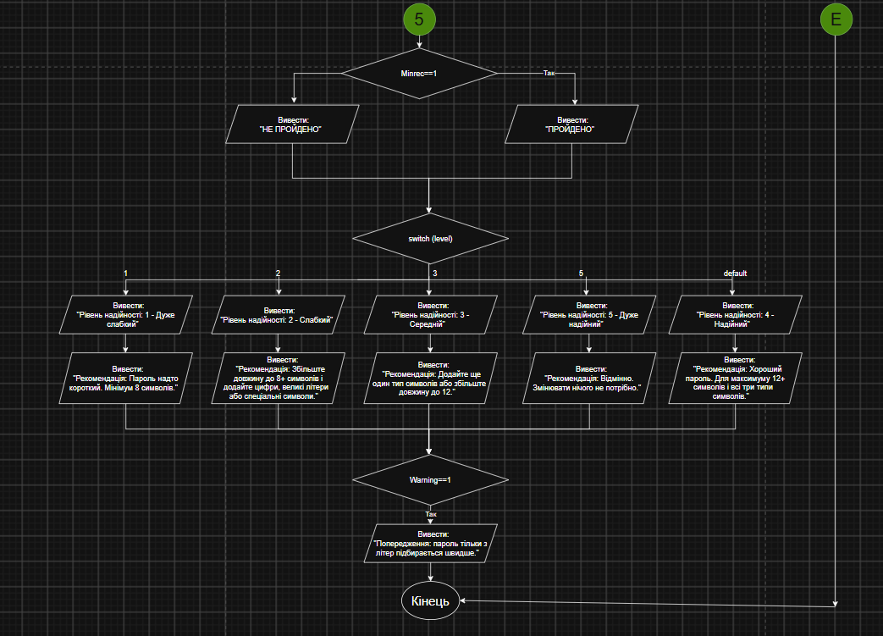
Рис. 2 Блок-схема для Practice task
- Планований час на реалізацію: 3 години

3. Код програм з посиланням на зовнішні ресурси:
Завдання №4 Lab 1 Task 1
- Варіант завдання: 24
- #include <iostream>
- #include <math.h>
- using namespace std;

- int main()
- {
- // Блок обчислень для типу float
- float a=1000,b=0.0001; // значення a та b за умовою

- // Обчислення чисельника
- float chessum=a+b;
- float chesstep= pow(chessum,3); // (a+b)^3
- float stepa=pow(a,3);
- float diffchesel=chesstep-stepa; // (a+b)^3 - a^3

- // обчислення знаменника
- float znamd1= 3*a*b*b;
- float stepb=pow(b,3);
- float znamd2= 3*a*a*b;
- float znamsum=znamd1+stepb+znamd2; // 3ab^2 + b^3 + 3a^2b

- // обчислення кінцевого результату
- float finalfloat=diffchesel/znamsum; // ((a+b)^3 - a^3)/(3ab^2 + b^3 + 3a^2b)

- // Блок обчислень для типу float
- double ad=1000,bd=0.0001; // значення a та b за умовою

- // Обчислення чисельника
- double chessumd=ad+bd;
- double chesstepd= pow(chessumd,3); // (a+b)^3
- double stepad=pow(ad,3);
- double diffcheseld=chesstepd-stepad; // (a+b)^3 - a^3

- // обчислення знаменника
- double dznamd1= 3*ad*bd*bd;
- double stepbd=pow(bd,3);
- double dznamd2= 3*ad*ad*bd;
- double znamsumd=dznamd1+stepbd+dznamd2; // 3ab^2 + b^3 + 3a^2b

- // обчислення кінцевого результату
- double finaldouble = diffcheseld/znamsumd; // ((a+b)^3 - a^3)/(3ab^2 + b^3 + 3a^2b)

- // Виведення результатів
- cout<<"Результат обчислення для даних типу float: "<<finalfloat<<endl;
- cout<<"Результат обчислення для даних типу double: "<<finaldouble<<endl;
- return 0;
- }
Посилання на файл коду в пулреквесті: https://github.com/artificial-intelligence-department/ai_programming_playground_2026/commit/8250e3bf521b8ae30edd03d4dd8d973be02e97d7#diff-5831190ce0f7a0476e13132c0f037cc48bb657598a07b41dee8c69b15e4e0c40
Завдання №5 Lab 1 Task 2
- Варіант завдання: 24
- #include <iostream>

- using namespace std;

- int main()
- {
- int norig,morig,res1=0,n,m; // оголошення змінних
- bool res2=false,res3=false; // оголошення змінних типу bool
- cout<<"Введіть значення n: "; // запит на введення значення
- cin>>norig;
- cout<<"Введіть значення m: "; // запит на введення значення
- cin>>morig;
- n=norig; // присвоєння значення n
- m=morig; // присвоєння значення m
- res1=n++ * m;
- cout<<"Результат обчислення виразу n++ * m: "<<res1<<endl; // виведення результату
- n=norig;
- m=morig;
- if(n++<m) res2=true;
- cout<<"Результат обчислення виразу n++<m: "; // виведення результату
- if(res2==true) cout<<"True"<<endl;
- else cout<<"False"<<endl;
- n=norig;
- m=morig;
- if(m-->m)res3=true;
- cout<<"Результат обчислення виразу m-->m: "; // виведення результату
- if(res3==true) cout<<"True"<<endl;
- else cout<<"False"<<endl;

- }
Посилання на файл коду в пулреквесті: https://github.com/artificial-intelligence-department/ai_programming_playground_2026/commit/8250e3bf521b8ae30edd03d4dd8d973be02e97d7#diff-4cfce34c48baa37fbc8bf2b28f54fea5c5a58cb740979c5d54a8252e4c4e9465
Завдання №6 Practice Task Password Strength Analyzer
#include <iostream>

using namespace std;

int main()
{
// Ініціалізація змінних
int passlength,types=0,level=0; // Довжина пароля, кількість типів символів, рівень надійності
char Number, Bigletter,Special; // Чи є цифри, великі літери, спеціальні символи
bool Minrec=0, Warning =0; // Чи пройдені мінімальні вимоги, чи є попередження

// блок введення даних та валідації
cout<<"Довжина пароля: ";
cin>>passlength;
if(!cin||passlength<1||passlength>64)
{
cout<<"Помилка: довжина мусить бути від 1 до 64"<<endl;
return 1;
}
cout<<"Чи є цифри (y/n): ";
cin>>Number;
if(!cin||Number!='n'&&Number!='y')
{
cout<<"Помилка: введіть y або n!"<<endl;
return 1;
}
cout<<"Чи є великі літери (y/n): ";
cin>>Bigletter;
if(!cin||Bigletter!='n'&&Bigletter!='y')
{
cout<<"Помилка: введіть y або n!"<<endl;
return 1;
}
cout<<"Чи є спеціальні символи (y/n): ";
cin>>Special;
if(!cin||Special!='n'&&Special!='y')
{
cout<<"Помилка: введіть y або n!"<<endl;
return 1;
}

// обчислення кількості типів символів які є в паролі
if(Number == 'y') types++;
if(Bigletter == 'y') types++;
if(Special == 'y') types++;

// обчислення мінімальних вимог
if(passlength>=8&&types>=2)Minrec = 1;

// обчислення чи потрібне попередження
if(Number == 'n'&&Bigletter=='y'&&Special=='n')Warning = 1;
else if(Number == 'n'&&Bigletter=='n'&&Special=='n')Warning = 1;

// обчислення рівня надійності
if(passlength<6)level=1;
else if(passlength<8||types==0)level=2;
else if(types==1)level=3;
else if(passlength>=12&&types==3)level=5;

// вивід результатів
cout<<"Мінімальні вимоги: ";
if(Minrec==1)cout<<"ПРОЙДЕНО"<<endl;
else cout<<"НЕ ПРОЙДЕНО"<<endl;

// вивід рівня надійності та рекомендацій
switch (level)
{
case 1:
cout<<"Рівень надійності: 1 - Дуже слабкий"<<endl;
cout<<"Рекомендація: Пароль надто короткий. Мінімум 8 символів."<<endl;
break;
case 2:
cout<<"Рівень надійності: 2 - Cлабкий"<<endl;
cout<<"Рекомендація: Збільште довжину до 8+ символів і додайте цифри, великі літери або спеціальні символи."<<endl;
break;
case 3:
cout<<"Рівень надійності: 3 - Середній"<<endl;
cout<<"Рекомендація: Пароль надто короткий. Мінімум 8 символів."<<endl;
break;
case 5:
cout<<"Рівень надійності: 5 - Дуже надійний"<<endl;
cout<<"Рекомендація: Відмінно. Змінювати нічого не потрібно."<<endl;
break;

default:
cout<<"Рівень надійності: 4 - Надійний"<<endl;
cout<<"Рекомендація: Хороший пароль. Для максимуму 12+ символів і всі три типи символів."<<endl;
break;
}
// Перевірка чи потрібно виводити попередження
if(Warning==1)
{
cout<<"Попередження: пароль тільки з літер підбирається швидше."<<endl;
}
return 0;
}

Посилання на файл коду в пулреквесті: https://github.com/artificial-intelligence-department/ai_programming_playground_2026/pull/307/changes#diff-551187d24677f1b83ba095b09870cd75be4a2d5904c12545f1f441e3808bdc8c

Завдання №7 Algotester Lab 1
- Варіант завдання: 2
- #include <iostream>

- using namespace std;

- int main()
- {
- long long a[8],maxs=-9999,mins=9999999999999999;
- bool Flip=false;
- for(int i=0;i<8;i++)
- {
- cin>>a[i];
- }
- for(int i=0;i<4;i++)
- {
- if(a[i+4]>a[i]){cout<<"ERROR"<<endl;return 0;}
- }
- for(int i=0;i<4;i++)
- {
- a[i]=a[i]-a[i+4];
- for(int j=0;j<4;j++)
- {
- if(a[j]>maxs)maxs=a[j];
- if(a[j]<mins)mins=a[j];
- }
- if(maxs>=mins*2){cout<<"NO";return 0;}
- }
- cout<<"YES";
- return 0;
- }
Посилання на файл коду в пулреквесті: https://github.com/artificial-intelligence-department/ai_programming_playground_2026/commit/8250e3bf521b8ae30edd03d4dd8d973be02e97d7#diff-7ba7c830ed215318d69f3ab701c1b111126ca0c07b29ee3ec23a3d0593c499ff
Завдання №8 Self Practice Algotester Task 1
#include <iostream>
#include <string>
#include <cmath>
using namespace std;

int main()
{
int ssize,k=0,v=0,dif,kres=0,vres=0;
string s;
cin>>ssize>>s;
for(int i=0;i<=ssize;i++)
{
dif=abs(k-v);
if(k>v&&dif>=2&&k>=11){kres++;k=0;v=0;}
else if(v>k&&dif>=2&&v>=11){vres++;k=0;v=0;}
if(s[i]=='K'&&i!=ssize)k++;
else if(s[i]=='V'&&i!=ssize)v++;
}
cout<<kres<<":"<<vres<<endl;
if(k!=0||v!=0){cout<<k<<":"<<v;}
return 0;
}
Посилання на файл коду в пулреквесті: https://github.com/artificial-intelligence-department/ai_programming_playground_2026/commit/8250e3bf521b8ae30edd03d4dd8d973be02e97d7#diff-20ec3dfff57d1f92fcecfdc9e4b51f8d90f34c77e51c8c58a516a7835a0cacd7
Завдання №9 Self Practice Algotester Task 2
#include <iostream>
#include <cmath>
#include <iomanip>
#include <algorithm>
using namespace std;

int main()
{
int x,y,n,k,i=0,x1,y1;
double a[101];
cin>>x>>y>>n>>k;
for(i=0;i<n;i++)
{
cin>>x1>>y1;
a[i]=sqrt(pow(x-x1,2)+pow(y-y1,2));
}
sort(a,a+n);
cout<<fixed<<setprecision(8)<<a[k-1];
}
Посилання на файл коду в пулреквесті: https://github.com/artificial-intelligence-department/ai_programming_playground_2026/commit/8250e3bf521b8ae30edd03d4dd8d973be02e97d7#diff-e58f23a644ebca0ba6a1a1789f99d8c960ec33b4cf93b77ea5360bcd2bdaf1ce

4. Результати виконання завдань, тестування та фактично затрачений час:
Завдання №10 Binary Calculations
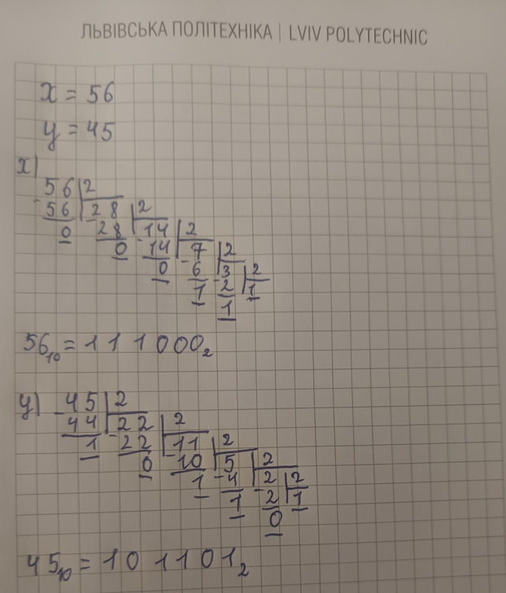
Рис. 3 Переведення чисел в двійкову систему
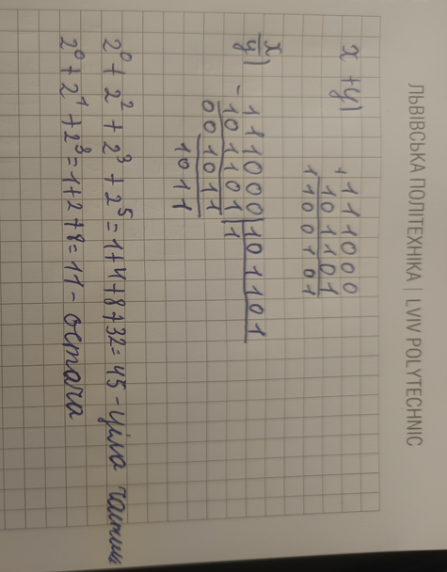
Рис. 4 . Виконання ділення та переведення в десяткову систему
- Отримані числа: 56 і 45
- Отримана відповідь після ділення: 45 - остача 11
- Час затрачений на виконання завдання: 25 хвилин

Завдання №11 Results Evaluation and Release: Practice Task Password Strength Analyzer
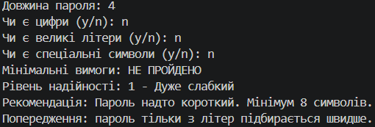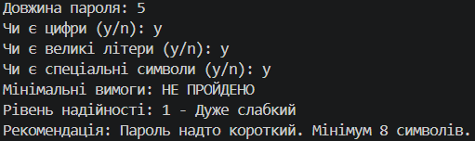
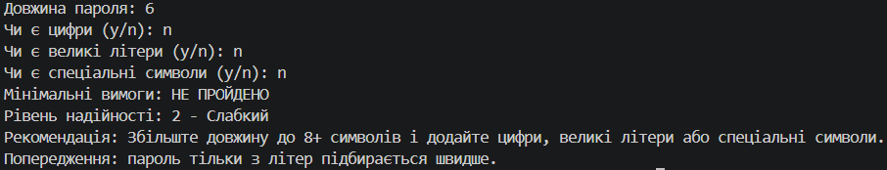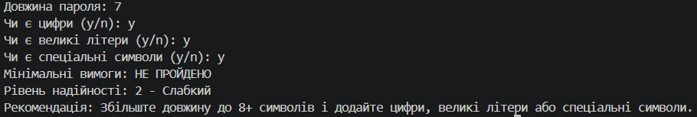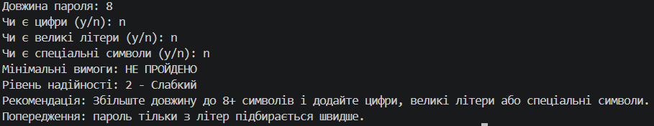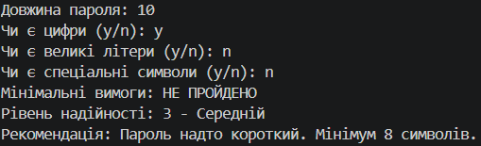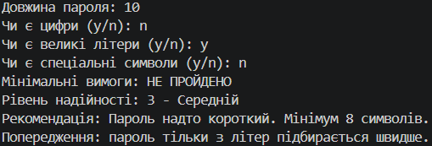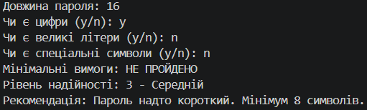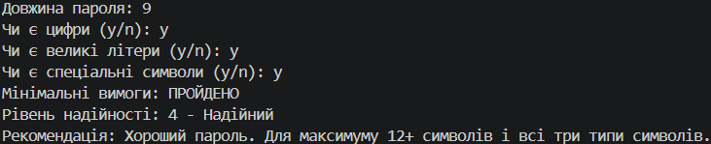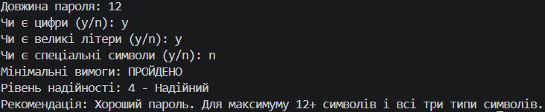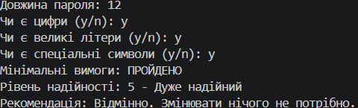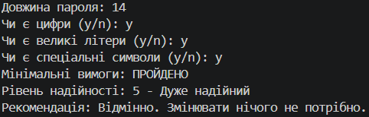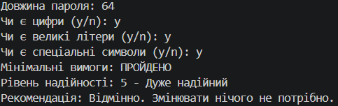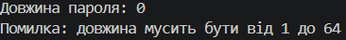
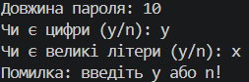
Рис. 5 Тестування задачі Task Password Strength Analyzer
Час затрачений на виконання завдання: 2 години
Завдання №12 Results Evaluation and Release: Lab 1 Task 1v24
Рис. 6 Результати виконання програми Lab 1 Task 1v24
Пояснення: математично вираз скорочується до одного, але втрата точності через властивості типів даних float і double. Float використовує 32 біти для збереження чисел, тобто здатен зберігати до 7 значущих десяткових чисел. Під час обчислення чисельника результат не поміщається в пам’ять, тому відкидаються всі малі дробові частини, що гарантують правильність виразу, і генерується велика похибка. Натомість double здатен зберігати до 17 значущих цифр, що є достатнім для знаходження результату в нашому випадку.
Час затрачений на виконання завдання: 40 хвилин.
Завдання №13 Results Evaluation and Release: Lab 1 Task 2v24
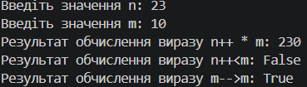
Рис. 7 Результат виконання програми Lab 1 Task 2v24
Пояснення: Ми присвоїли змінним n та m значення 23 і 10. У всіх трьох виразах використано постфіксну форму інкремента та декремента, відповідно спочатку використовуватиметься поточне значення змінної і вже після цього вона змінюватиме своє значення. В першому виразі ми отримаємо: res1 = n++ * m = 23 * 10 = 230, після виконання операції змінна n набуде значення 24. Аналогічно, в другому виразі матимемо n++ < m, тобто 23 < 10, що є False, після чого n також стане рівним 24. У третьому виразі m-- > m спочатку береться поточне значення m = 10, яке порівнюється з m, а вже потім m зменшується до 9, тобто 10 > 9, що є True.
Час затрачений на виконання завдання: 20 хвилин.
Завдання №14 Results Evaluation and Release: Algotester Lab 1v2
Рис. 8 Зарахування задачі на Algotester Lab 1v2
Час затрачений на виконання завдання: 25 хвилин.
Завдання №15 Results Evaluation and Release: Self Practice Algotester Task 1
Рис. 9 Зарахування задачі на Algotester
Час затрачений на виконання завдання: 20 хвилин.
Завдання №16 Results Evaluation and Release: Self Practice Algotester Task 2
Рис. 10 Зарахування задачі на Algotester
Час затрачений на виконання завдання: 15 хвилин.

5. Кооперація з командою:
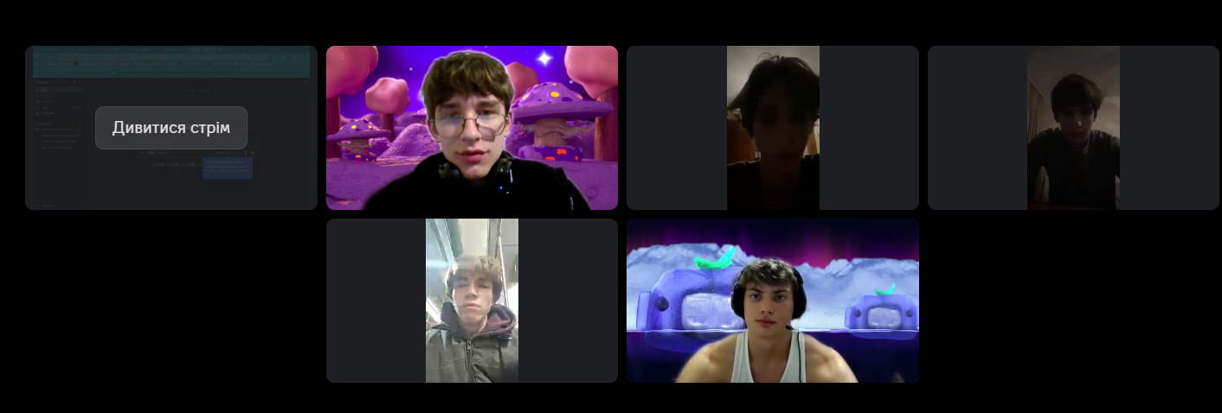
Рис. 11 Discord зустріч
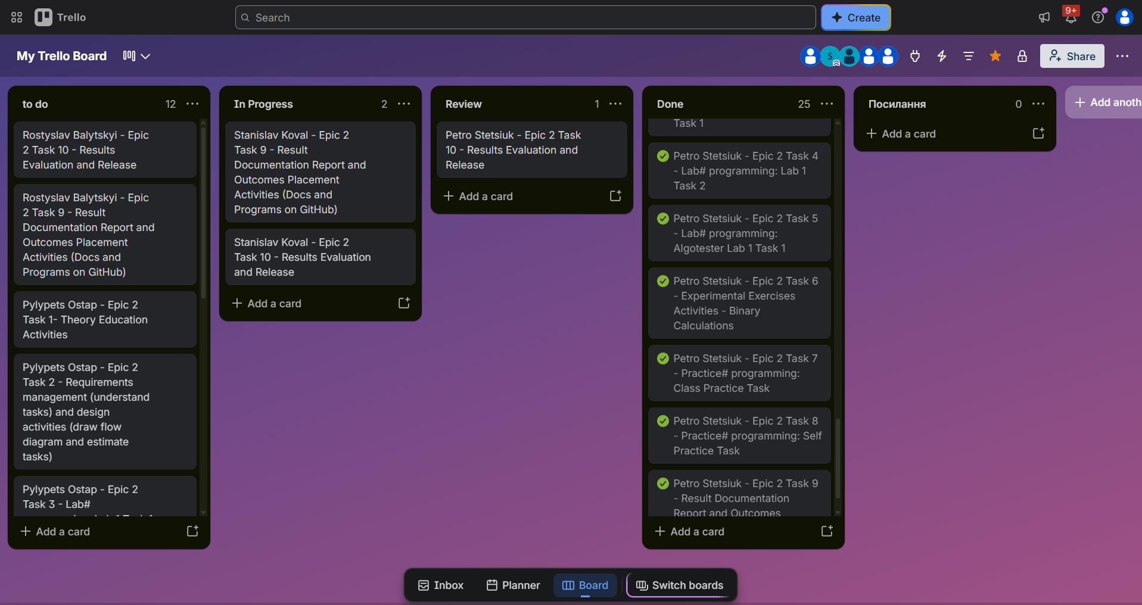
Рис. 12 Дошка Trello

Висновки:
Під час цієї роботи я познайомився з різними системами числення: двійковою, вісімковою, десятковою та шістнадцятковою. Я навчився переводити числа з однієї системи в іншу та робити з ними обчислення. Також я дізнався про основні типи даних у С++, які в них є обмеження і скільки пам'яті вони займають. На практиці я попрацював з розгалуженнями: умовними конструкціями if, if else та switch, розв'язуючи кілька задач. Крім того, я навчився користуватися бібліотеками <cmath> та <iostream> і став краще складати блок-схеми до завдань.

